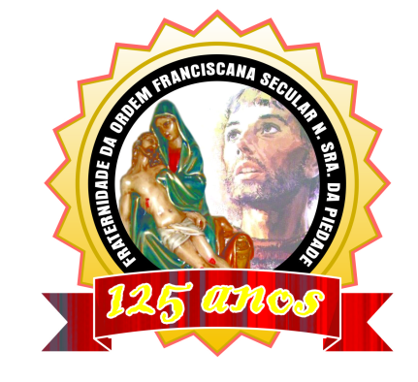

133 Anos

**80 ANOS**

“**C**aminhando com São Francisco”.

**JUNHO 2021.**

**ANO 13 MÊS 06**

**Colaboração: Lygia Margarida de Argollo Bastos.**

**----------------------------------------------------------------------------------------------------------------------**



Mês de muitas festas e alegrias, entretanto devido a Pandemia da Covid 19 continuamos evitando reuniões e os festejos que todo ano o AMMA promove, não aconteceram.

As celebrações religiosas dos Santos queridos deste período foram feitas na Piedade e também na nossa Capela com pouquíssimas pessoas.

Esperamos que no próximo ano tudo esteja normalizado e que possamos realizar nossos forrós com as comidas deliciosas desta época e muita alegria.

Rezemos para que Deus nos conceda o término desta pandemia.

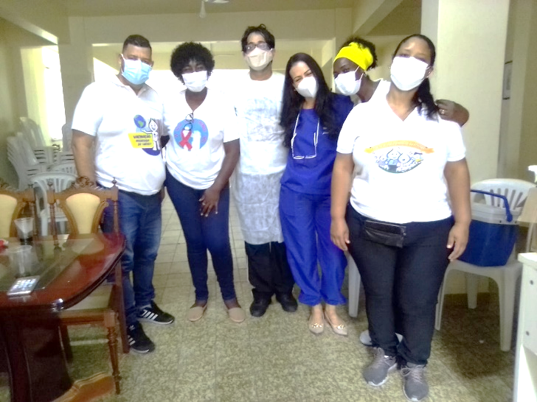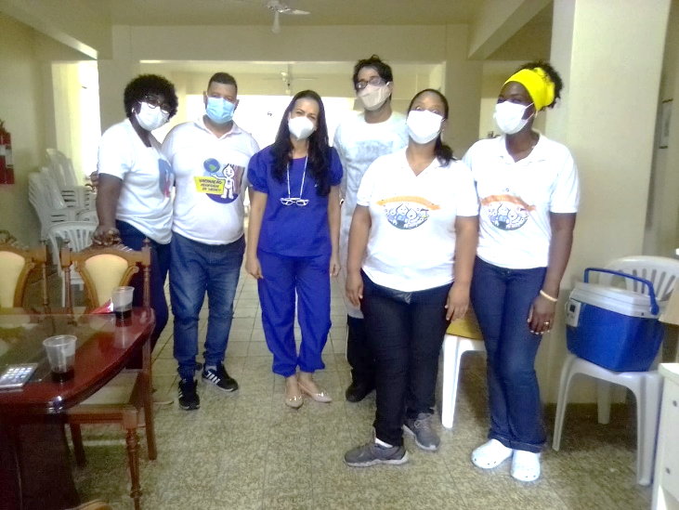

Nossas amigas da Secretaria da Saúde foram nos vacinar contra a gripe no dia 02 de junho. Carlos André entrou em contato afim de que todas as moradoras e funcionários recebessem a vacina.

Agradecemos a todos que colaboraram para o êxito deste trabalho de amor.

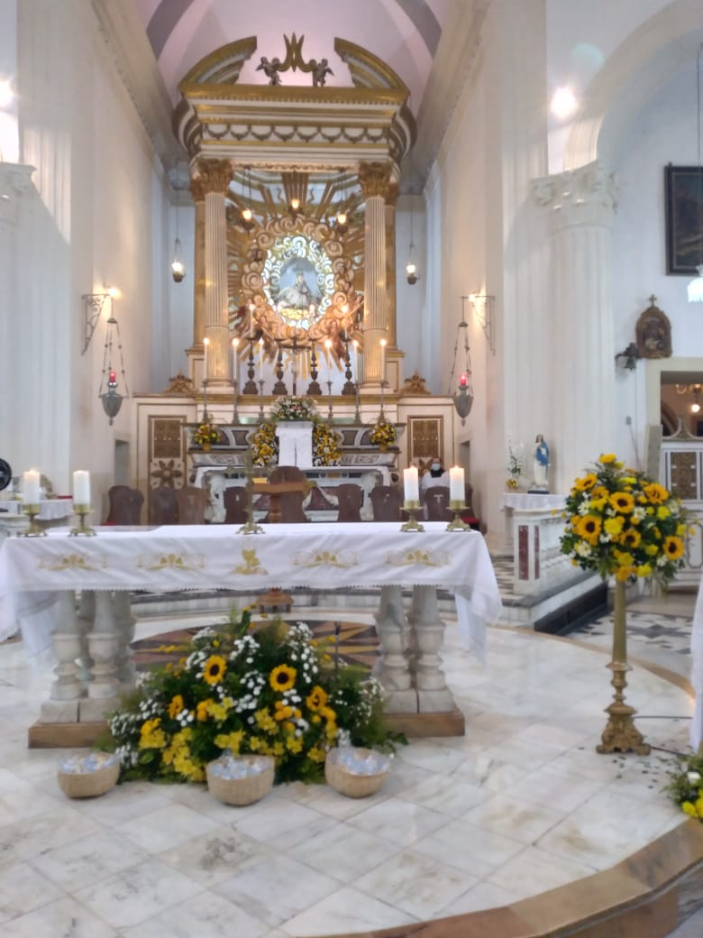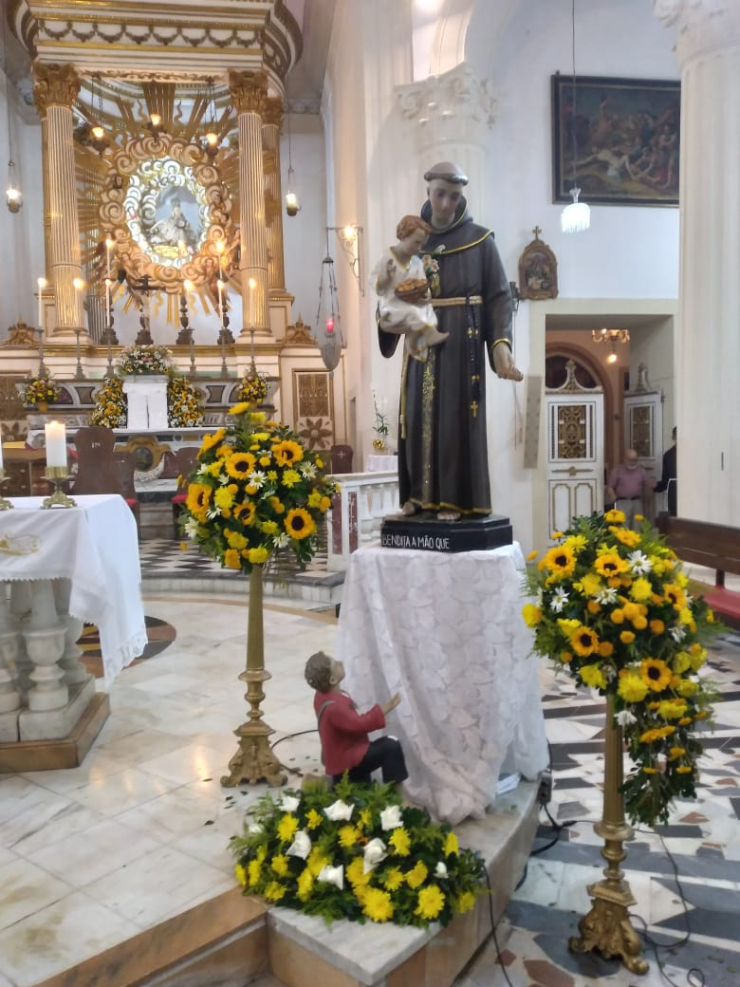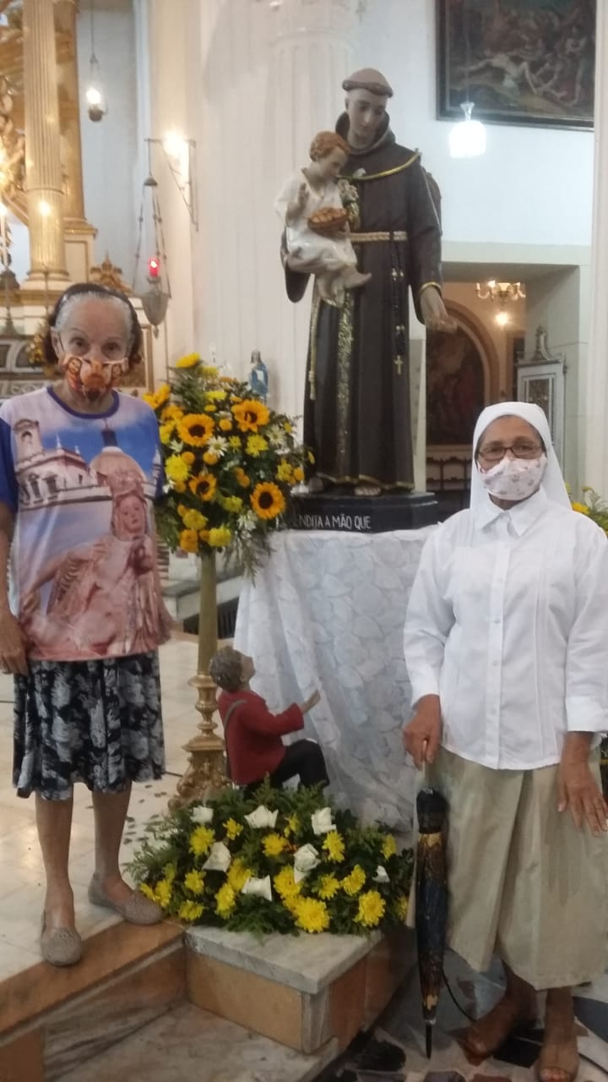

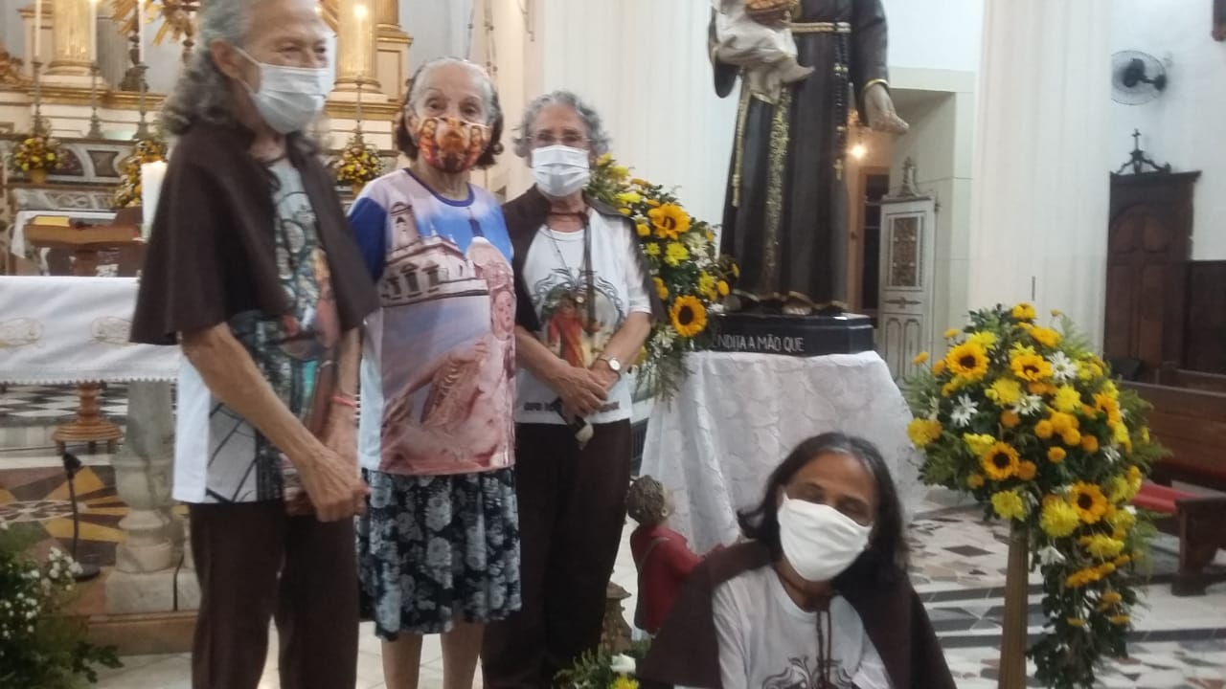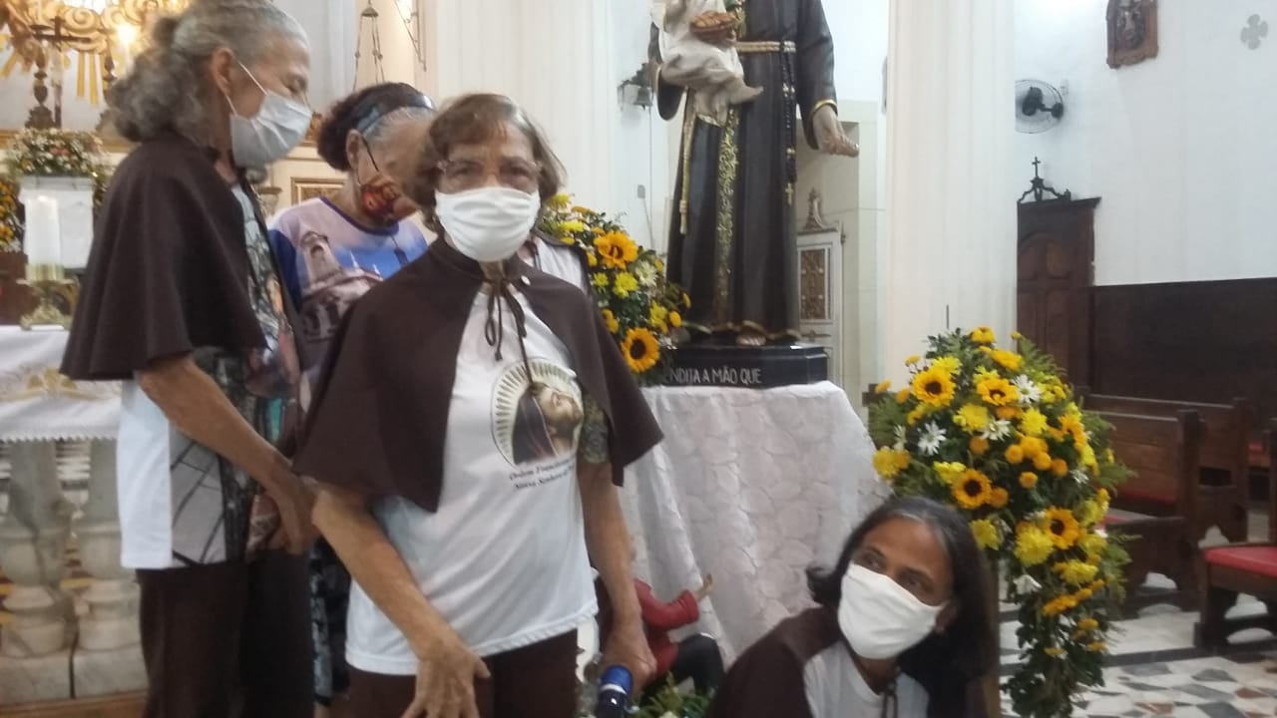

Dia 03 as irmãs da OFS foram para sua noite da trezena de Sto. Antônio na Piedade.

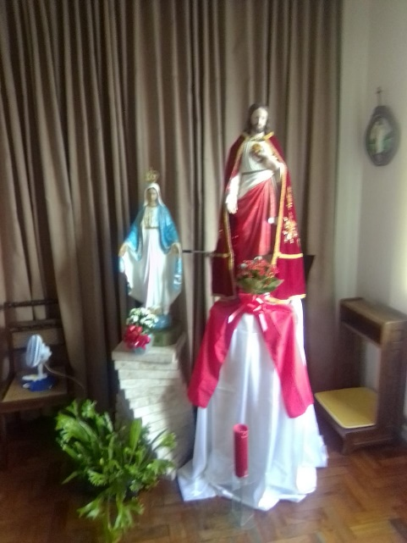

No dia 11 de junho depois do Tríduo do Coração de Jesus, os irmãos se reuniram na Capela do AMMA para a celebração do Sagrado Coração de Jesus. Foi revelado no dia 27 de dezembro de 1673. O próprio Jesus Cristo apareceu a Santa Margarida Maria Alacoque, freira que pertencia a uma Congregação conhecida como Ordem da Visitação. A aparição aconteceu durante uma exposição do Santíssimo Sacramento. Santa Margarida teve a visão de Jesus Cristo mais duas vezes. Nas aparições, o próprio Senhor pediu para que ela divulgasse a devoção a seu Sagrado Coração. Mostrando o seu Coração transpassado pela espada, Jesus disse a Santa Margarida: Eis o coração que tanto tem amado os homens e em recompensa não recebe da maior parte deles, senão ingratidões pelas irreverências e sacrilégios, friezas e

Mostrando o seu Coração transpassado pela espada, Jesus disse a Santa Margarida:

desprezos que tem por mim nesse sacramento do Amor. E continuou dizendo: Prometo-te pela minha excessiva misericórdia, a todos que comungarem nas primeiras sextas de nove meses consecutivos, a graça da penitência final. Estes não morrerão em minha inimizade, nem sem receberem os sacramentos. O meu Sagrado Coração lhes será refúgio seguro nessa última hora. As primeiras sextas-feiras, devem ser dias de reparação pela frieza, desprezo e sacrilégios, que muitas vezes sofreu na Eucaristia, por parte dos maus cristãos e dos que não acreditam em Jesus Cristo. Nessas aparições Jesus deixou 12 promessas e pediu para que Santa Margarida difundisse essa devoção para o mundo inteiro. Ela foi responsável pelo início da devoção. A Beata Maria do Divino Coração pediu ao Papa Leão XIII que consagrasse solenemente esta devoção. Em resposta, no dia 11 de junho de 1889 após a publicação de encíclica Annum Sacrum o Papa disse: A devoção ao Sagrado Coração de Jesus é uma forma por excelência de religiosidade. Essa devoção que recomendamos a todos, será muito proveitosa. No Sagrado Coração está o símbolo e a imagem expressa do Amor Infinito de Jesus Cristo, que nos leva a retribuir-lhe esse amor. Sua festa é comemorada na primeira sexta-feira após a festa de Corpus Christi, Corpo de Cristo, na oitava da Páscoa e todo o mês de junho, é dedicado ao Sagrado Coração de Jesus. Em todas as Igrejas nas primeiras sextas-feiras, se fazem atos solenes de reparação, para estimular os cristãos e retribuir com amor tantas e tão grandes provas de amor que Jesus fez e faz por toda a humanidade. São conhecidos vários milagres no Brasil e no mundo obtidos pela misericórdia do Sagrado Coração de Jesus. Muitos casais passaram a viver em harmonia no lar, filhos foram resgatados de caminhos de perdição, pessoas se converteram, padres e religiosos perseveraram na vocação que Deus lhes deu, doenças foram curadas e infinitas graças foram concedidas. Todos esses milagres do Sagrado Coração de Jesus são obtidos pelas orações fervorosos feitas de acordo com a Vontade de Deus. (Arquidiocese de São Paulo).

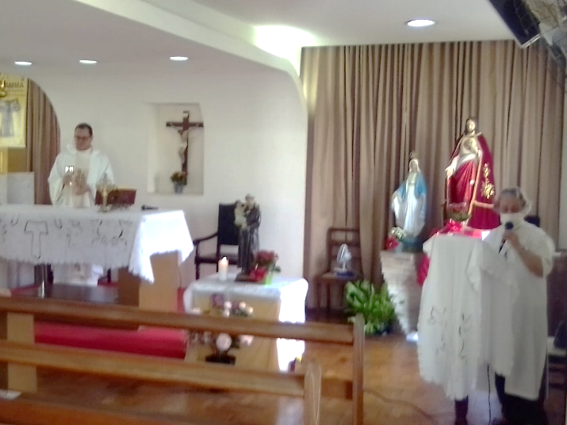 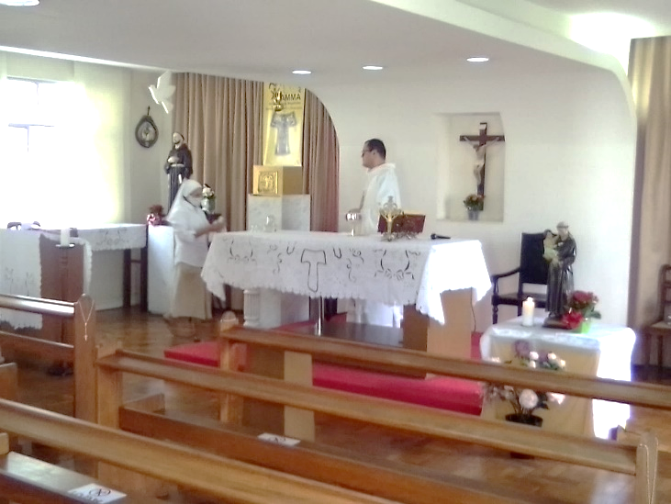

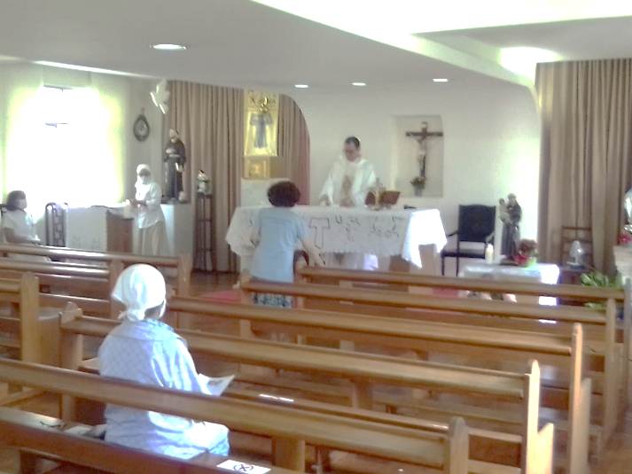 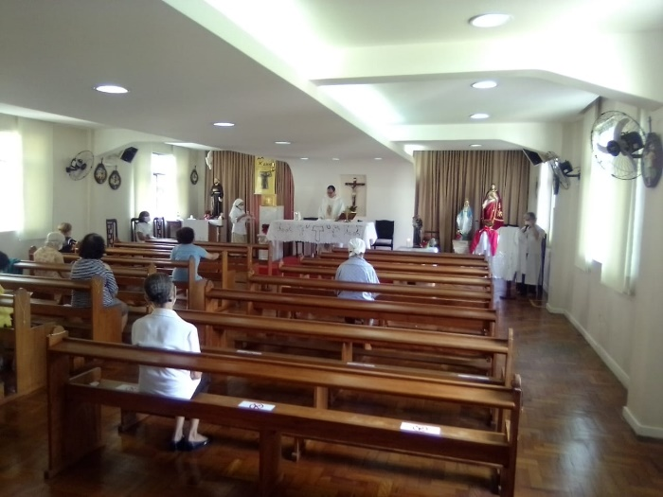

Celebração na Capela do AMMA dia 11 de junho presidida pelo Frei Marcos Martins. Participação das moradoras do Abrigo e de algumas irmãs. Franciscanas.

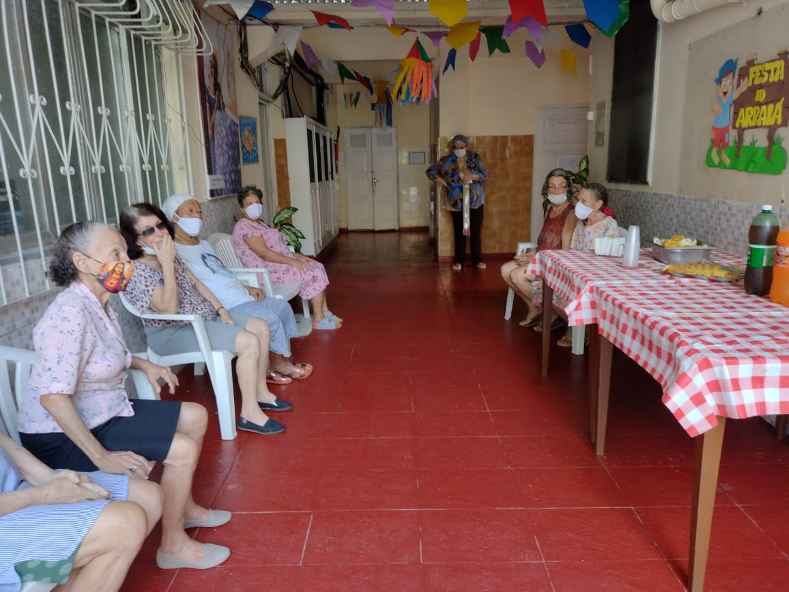 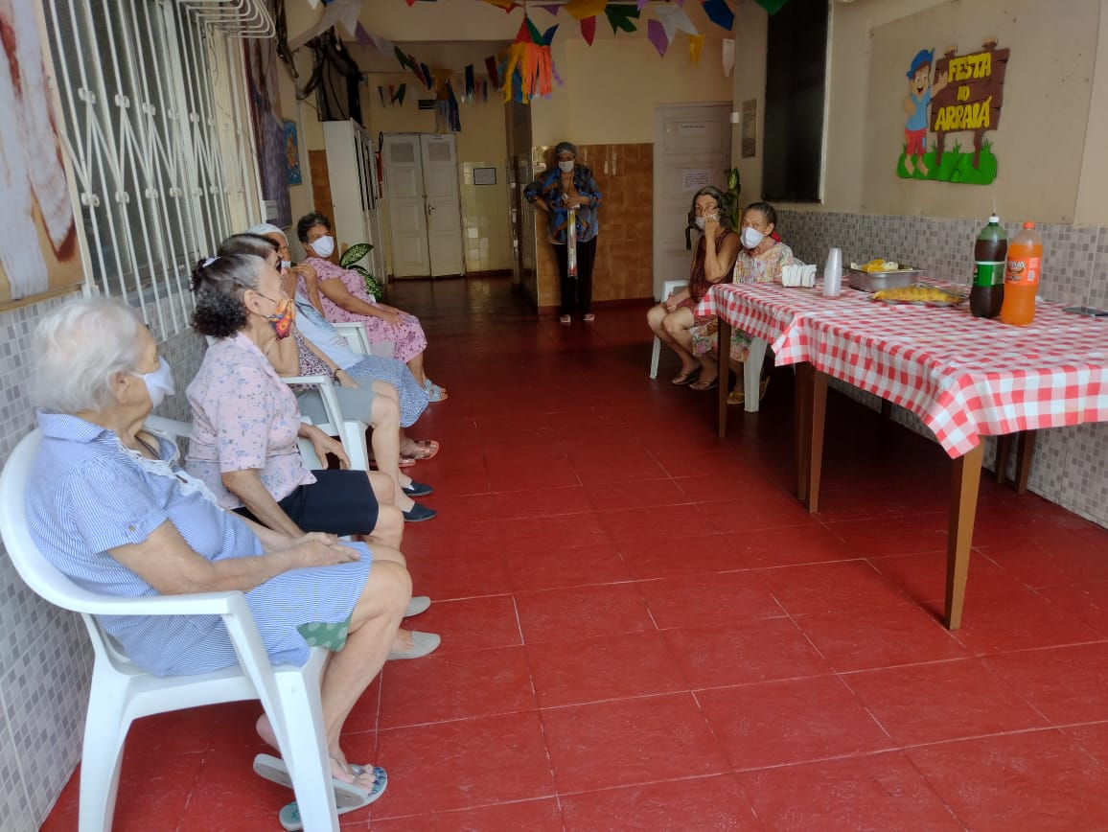

Para não passar em branco os festejos de São João, as moradoras da Ala Santo Antônio do AMMA se reuniram para lanchar comidas típicas, ouvir um bom Forró e até dar uma dançadinha.

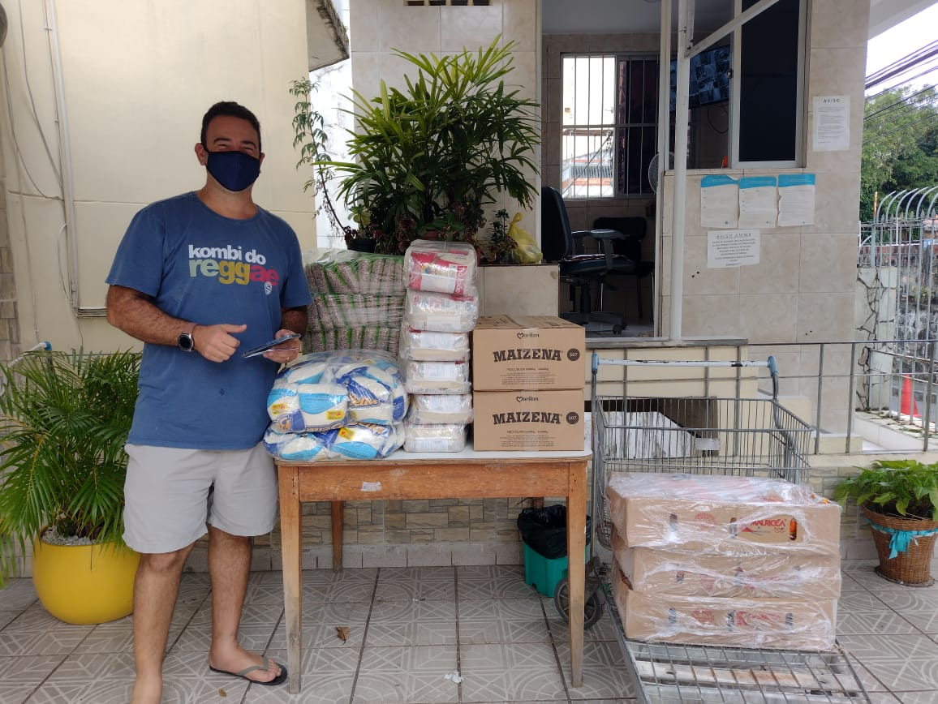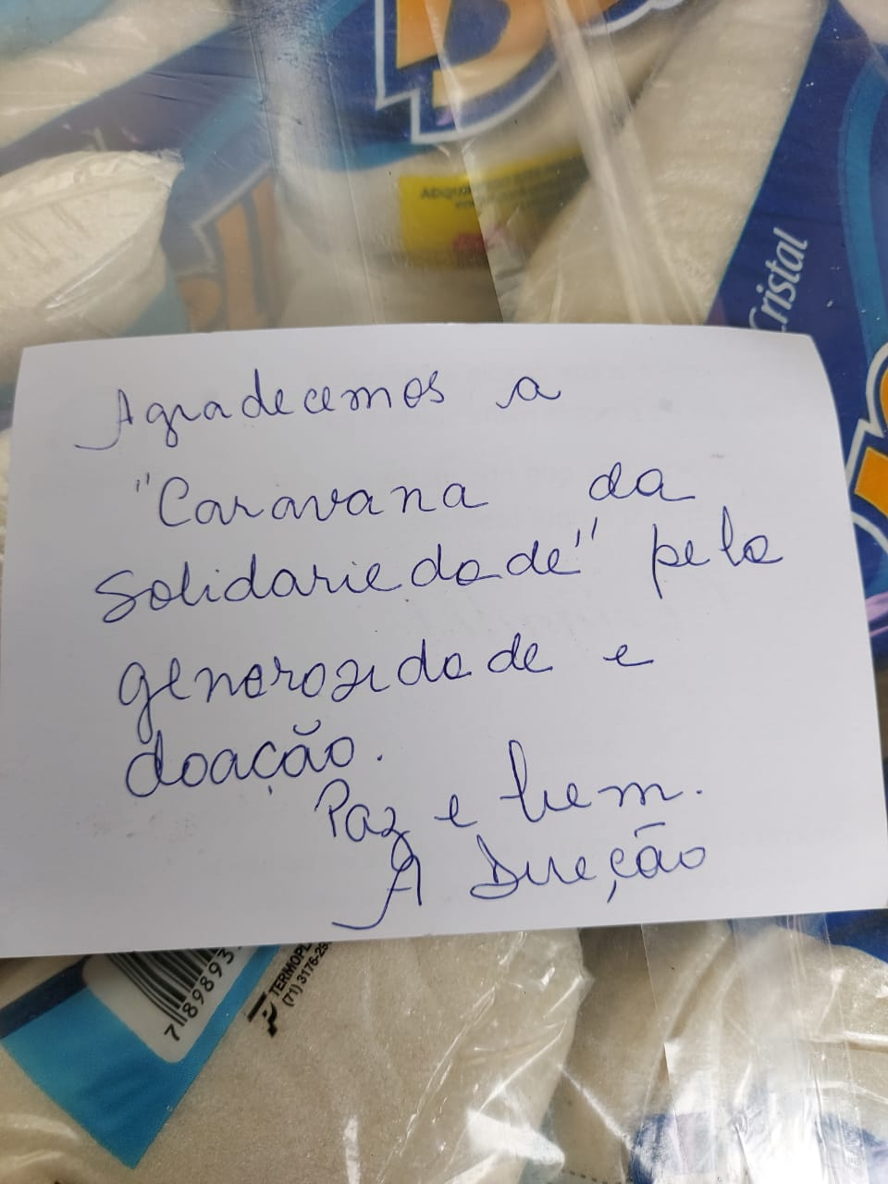

 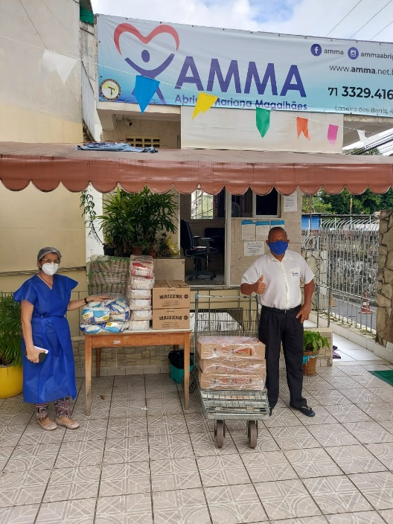

Dia 29 de junho o Conselho da OFS Piedade se reuniu no Salão Marina Seabra para ratificar a escolha de Dr. José Otavio de Santana Silva como Coordenador do Abrigo Mariana Magalhães em substituição a Risoleta Pereira de Jesus que além de exercer o cargo de Vice-Ministra ainda é coordenadora das Alas São Pio de Pietrelcina e Santo Antônio. Desejamos profícua gestão ao nosso amigo Dr. Otávio.

A Caravana da Solidariedade, do Centro Bezerra de Menezes enviou esta doação para o nosso AMMA, através de Fátima e Márcio, filha e genro de Lygia. Que o Senhor os abençoe.

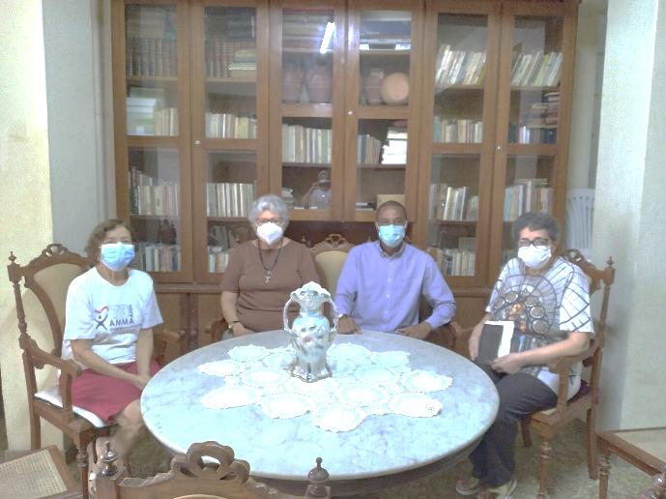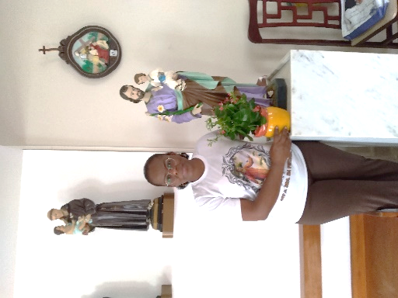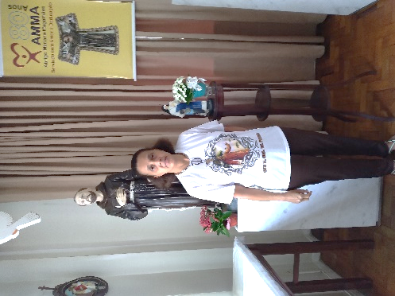

**MÊS DE JUNHO:**

|  |  |
| --- | --- |
| **Waldívia Alves Botelho** | **01** |
|  |  |
|  |  |
|  |  |
| **Heloisa da S. Tavares** | **05** |
| **Maria José Matos Santana.** | **09** |
|  |  |
| **Beatriz Pereira da Silva** | **15** |
| **Irmã Maria José da Paixão** | **15** |
| **Sandra Nascimento (acompanhante)** | **16** |
| **Maria De Lourdes Marins** | **16** |
| **Mirian Leda Saba** | **18** |
| **Sílvia Ferrari Santos** | **28** |
| **Marinalva Pinto Valadares** | **28** |
| **Pedro Gomes Fonseca Dr. (Diácono)** | **28** |
|  |  |



**SANTOS FRANCISCANOS DE JUNHO**

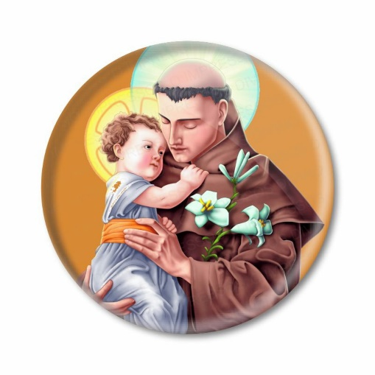

**Junho**

12     Bem - aventurada Iolanda, Religiosa

13     Santo Antônio de Pádua, Presbítero e Doutor da Igreja

24     São João Batista

29     São Pedro e São Paulo, Apóstolos

30     Bem - aventurado Raimundo Lulo, Mártir

